Муниципальное бюджетное дошкольное образовательное учреждение
«Детский сад №40 «Антошка»

Методическая разработка

Экологическая квест-игра
для детей старшего дошкольного возраста
«Знатоки природы»
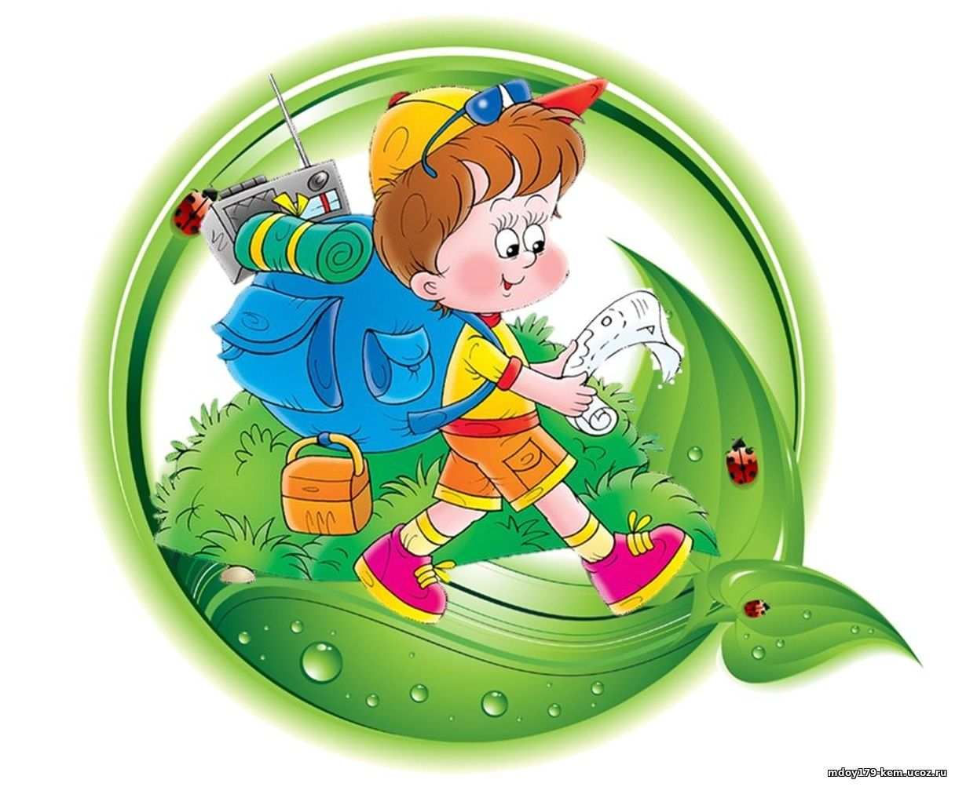

Автор методической разработки:
Воспитатель: Кобозева Елена Николаевна

г. Смоленск, 2022г.
Пояснительная записка

Актуальность.

Сегодня проблема экологического образования дошкольников выходит на первый план, обретая все большую актуальность. Почему так происходит? Научно-технический прогресс не стоит на месте, и то о чем еще недавно мы даже не представляли, сейчас уже существует в рамках современности. Неоспоримо, что прогресс принёс на нашу планету много незаменимых и очень практичных вещей, но что же стоит за прогрессом с экологической точки зрения?
О чем-то глобальном в условиях скоростного ритма города нам и задуматься некогда, не говоря о том, чтоб как-то научить дорожить природой наших детей. К сожалению, мы можем уже сейчас наблюдать, как природа отвечает нам «взаимностью». В глубине души, мы понимаем, что это следствие нашего потребительского и беспечного отношения к природе.
Нашу планету на данном этапе может изменить лишь деятельность человека, который будет глубоко понимать законы природы и действовать, учитывая тот факт, что человек – это такая же единица природы, а значит, каждый из нас должен научиться грамотно и рационально взаимодействовать с окружающим миром. А это возможно лишь при наличии в человеке высокого уровня эколого-нравственной культуры, освоение которой начинается с раннего возраста и идет на протяжении всей жизни.
Поэтому сегодня все более остро встает проблема экологического воспитания дошкольников. Именно в этот период происходит становление основ мировоззрения человека, его отношения к природе и окружающей действительности.
Значимый признак экологической воспитанности ребёнка это участие в экологически-направленной деятельности, в процессе которой прививается любовь и гуманное отношение к природе. Нужно научить дошкольника бережному отношению и заботе о насекомых, животных, птицах, растениях, давая понять, что зачастую благополучие живой природы зависит от непосредственных действий человека. Так как у дошкольников особенное эмоциональное значение имеет общение с взрослыми, именно взрослый должен помочь ребенку осмыслить и понять гармонию в природе.
Экологическое воспитание - относительно новая тенденция в дошкольной педагогике. Но уже с полной уверенностью можно сказать, что именно в дошкольном возрасте путём целенаправленного педагогического воздействия, при условии системного ознакомления дошкольника с разнообразием природы, а так же вовлечения его в практическую деятельность, у ребенка можно заложить основы экологической культуры в целом. Так как дошкольное детство в данном случае является самым благоприятным возрастом для решения задач экологического воспитания, необходимо в первую очередь организовать педагогический процесс в дошкольных учреждениях с опорой на основополагающие понятия о природе в целом, а так же соответствующим образом организовать эколого-развивающую среду детей. Формы и методы знакомства детей с природой могут быть самые различные, варьировать их необходимо опираясь на образовательные задачи, имеющийся материал и непосредственно исходя из природной среды, окружающей ребенка.

Как пробудить чувство ответственности за будущее у современных дошкольников? Есть много эффективных методов и приемов: экологическая тропа, конкурсы рисунков и поделок, экскурсии, наблюдение, экспериментальная деятельность и т.д. А можно организовать систему приключенческих командных игр, в которой все участники будут находиться в гуще экологических приключенческих событий и каждый ребенок будет осознавать, что именно от него, от его знаний, действий зависит успех команды!
Эта идея, организовать экологическую квест-игру, и привела к созданию данной методической разработки. Именно педагог должен приложить все усилия к тому, чтоб экологическое образование ребенка сегодня сформировало у человечества новое экологическое сознание в ближайшем будущем.

Содержание:

Форма проведения: экологическая квест-игра.

Используемые методы и приемы:
игровой: игры-загадки;
наглядный: использование ИКТ для обеспечения наглядности и стимулирования активности детей;
словесный: вопросы на выявление, уточнение знаний и умений детей; художественное слово.

Словарная работа: развитие связной речи детей, активизация словарного запаса.

Оборудование: мультимедийный проектор или ноутбук.

Демонстрационный материалы: видео слайды.

Музыкальное сопровождение: звуки птичьих голосов; звуки леса

Предварительная работа: данная методическая разработка не требует особой предварительной работы -реализация программного материала ДОО или НОО.

Цель: создание условий для воспитания у детей позитивного эмоционально – ценностного отношения к окружающему миру, экологической культуре.
Задачи:
1. Уточнить и обобщить представления детей о разнообразии леса, закрепить знания об обитателях леса.
2. Развивать устойчивый интерес к природе, внимание, логическое мышление, умение работать в команде.
3. Воспитывать стремление сохранять и оберегать природный мир, следовать доступным экологическим правилам в деятельности и поведении.

Ход квест-игры:
Фея Природы:
Здравствуйте, дорогие ребята! Я - Фея Природы. Слышала, что вы очень хорошие, умные дети и очень хочу поближе познакомиться с вами и пригласить к себе в гости. В моём природном государстве есть клуб любителей природы. Хотите там побывать? А руководит этим клубом –Лесовичок. Он мой главный помощник по лесу. Мы отправимся в путешествие по лесным полянкам все вместе: вы, ребята, я –Фея Природы и Лесовичок. Но для того, чтобы попасть в моё природное государство вы должны пройти испытания. Лесовичок подготовил вам на каждой полянке задания-испытания. За каждое, правильно выполненное задание, Лесовичок будет вручать вам конверт, а что в них, вы узнаете в конце игры. В путь!!!
СЛАЙД №1.
(Переход на следующий слайд по щелчку мыши)
Фея Природы:
Смотрите, ребята, Лесовичок уже встречает нас! Преодолеть все трудности, сделать дорогу весёлой и радостной нам поможет песня.
(Переход на следующий слайд по щелчку мыши)
СЛАЙД №2.
/Дети шагают по залу и исполняют песню «Вместе весело шагать»/

Фея Природы:
Вот мы и в лесу.
СЛАЙД №3.
/По щелчку включаются звуки леса/.
/По щелчку появляется Лесовичок/.

Старичок-лесовичок нас уже встречает. Какая красота! Какая красивая полянка! А какие песни! Давайте остановимся ненадолго и послушаем эти замечательные голоса.
Фея Природы:
Отдохнули, полюбовались и дальше в путь! Старичок-Лесовичок нас ждет уже на следующей полянке.
/По щелчку переход на СЛАЙД №4/.
Поляна первая.
/По щелчку -звуки леса, щелчок появляется Лесовичок /.

Фея Природы:
Но, это не простая полянка, а полянка загадок про животных, которые живут в этом чудесном лесу. А вот и задание от Старичка-Лесовичка: я буду вам загадывать загадки, и если вы их правильно отгадаете на полянке появится этот житель.
/Дети отгадывают загадку и на экране появляется изображение животного/.

1.Хитрая плутовка,
Рыжая головка,
Хвост пушистый — краса!
А зовут её ...
/ Лиса/
/По щелчку появляется лиса)
2.Сердитый недотрога
Живёт в глуши лесной.
Иголок очень много,
А нитки ни одной.
/ Ёж/
/По щелчку появляется еж)
3. С ветки на ветку,
Быстрый как мяч,
Скачет по лесу рыжий циркач.
Вот на лету он шишку сорвал,
Прыгнул на ствол.
И в дупло убежал.
/Белка/
/По щелчку появляется белка/

4. Серовато, зубовато,
По полю рыщет,
Телят, ягнят ищет.
/ Волк /
/По щелчку появляется волк/
5. Хозяин лесной
Просыпается весной,
А зимой, под вьюжный вой,
Спит в избушке снеговой.
/Медведь/
/По щелчку появляется медведь/
6. Угадайте, что за шапка.
Меха целая охапка.
Шапка бегает в лесу,
У кустов грызёт кору.
/Заяц /
/По щелчку появляется заяц/

Фея Природы:
Молодцы! Всё правильно отгадали. И вот вам первый конверт от Лесовичка.
Отправляемся дальше!
/По щелчку переход на следующий слайд/
СЛАЙД №5
Фея Природы:
Вот и следующая полянка. Красота, да, ребята! Птички поют, кузнечики стрекочат. А где же Лесовичок? Почему он нас не встречает?
/По щелчку появляется Лесовичок/

Да, вот же он! Это полянка тоже не простая. На этой полянке вас ждет встреча с насекомыми. Старичок –Лесовичок подготовил вам загадки –описания. Если вы правильно угадаете это насекомое – оно встретится с вами.
Давайте узнаем, какие?

1.Прыгает пружинка-
Зелененькая спинка-
Сверху на серединку,
С травинки на былинку,
С ветки на тропинку.
(Кузнечик)
/По щелчку появляется кузнечик/
2. Спал цветок и вдруг проснулся —
Больше спать не захотел.
Шевельнулся, встрепенулся,
Взвился вверх и улетел.
(Бабочка)
/Два щелчка появляются бабочки/
3. Домовитая хозяйка
Летает над лужайкой,
Похлопочет над цветком-
Он поделится медком.
(Пчела)
/Два щелчка появляются пчелки/

4. Красненькие крылышки,
черные горошки.
Кто это гуляет
по моей ладошке?
(Божья коровка)
/По щелчку появляются божьи коровки/

5. На поляне возле елок
Дом построен из иголок.
За травой не виден он,
А жильцов в нем миллион.
(Муравей)
/По щелчку появляются муравьи/

Фея Природы:
Да, ребята, вы настоящие знатоки природы. Разгадали все загадки, узнали всех насекомых. Старичок-Лесовичок передает вам еще один конверт за ваши правильные ответы. Ну, а мы отправляемся на следующую веселую полянку.
/По щелчку переход на следующий слайд/
СЛАЙД №6
/По щелчку появляется Лесовичок/

Фея Природы:
А на этой полянке Старичок-Лесовичок приготовил для вас вкусные загадки. Угадайте, чем лес может нас угостить?

1.Под сосною у тропинки
Кто стоит среди травы?
Ножка есть, но нет ботинка.
Шляпка есть- нет головы.
(Гриб)
/По щелчку появляется гриб/

2. Бусы красные висят,
Из кустов на нас глядят.
Очень любят бусы эти
Ребятишки и медведи.
(Малина)
/По щелчку появляется малина/

3. Я капелька лета на тоненькой ножке,
Плетут для меня кузовки и лукошки.
Кто любит меня, тот и рад поклониться,
А имя дала мне родная землица.
(Земляника)
/По щелчку появляется земляника/

4. Надела к осени оранжевые бусы
С немного горьким, но приятным вкусом.
Зимою ими сможет насладиться,
Снегирь, пичуга, сойка и синица.
(Рябина)
/Три щелчка появляется рябина/

Фея Природы:
Ой, какие сладкие отгадки. Все правильно - и вы получаете следующий конверт.
А нас ждут сюрпризы следующей поляны. В путь!
/По щелчку переход на следующий слайд/

Фея Природы:
Следующая остановка- красивая полянка! Угадайте, чем Старичок-Лесовичок решил порадовать ваши глазки? А вот и задание: это поляна цветов, а чтобы они выросли, вы должны дать правильный ответ на загадки Лесовичка.

1.Золотой и молодой
За неделю стал седой,
А денечка через два
Облысела голова,
Спрячу- ка в карманчик
Бывший …(Одуванчик)
/Два щелчка появляются одуванчики/
2. В лесу кудряшка-
Белая рубашка,
Сердечко золотое.
Что это такое?
(Ромашка)
/Три щелчка появляются ромашки/

3.Колосится в поле рожь.
Там, во ржи, цветок найдешь.
Ярко-синий и пушистый,
Только жаль, что не душистый.
(Василек)
/По щелчку появляется василек/

5. Синенький звонок висит,
Никогда не зазвенит.
(Колокольчик)
/По щелчку появляется колокольчик/

Фея Природы:
Посмотрите, наша полянка стала еще красивее. А за правильные ответы - еще один конверт. А наше путешествие продолжается.

/По щелчку переход на следующий слайд/
СЛАЙД №7
/По щелчку - звуки леса, следующий- появление Лесовичка/.

Фея Природы:
Мы добрались до следующей остановки. Ребята, жители леса приготовили для вас небольшой концерт. Попробуйте назвать всех исполнителей.

/По щелчку -ГОЛОС КУКУШКИ. Щелчок появляется кукушка/.

Фея Природы:
Правильно, угадали-это кукушка.
/По щелчку –СТУК ДЯТЛА. Щелчок появляется дятел/

Фея Природы:
Молодцы, вы знаете стук дятла. И его вы угадали.
/По щелчку -ГОЛОС СОВЫ. Щелчок появляется сова/

Фея Природы:
Да, откуда вы все знаете? Я думала, что это задание будет сложным для вас, а оказывается, для вас нет трудных заданий. Получите конверт.
Но наша игра-путешествие еще не закончена. Лесовичок показал вам еще не все свои чудесные полянки.
/По щелчку переход на следующий слайд/
/Пока дети слушают голоса птиц, разбрасывается мусор- салфетки , бумажки, пустые бутылки/
СЛАЙД №9
/По щелчку- страшная мелодия/

Фея Природы:
Ой, ребята, посмотрите. На этой полянке никто не живет, ничего не растет. И даже, нашего друга Лесовичка нет. Интересно, почему? Правильно, здесь ничего нет, потому что вся полянка завалена мусором, а животные и растения не могут расти там, где все загрязненно. Давайте поможем лесу. А как мы можем это сделать? Конечно, убрать весь мусор.
(Дети собирают мусор, а на экране по щелчкам исчезает мусор).

Фея Природы:
Вы, настоящие друзья природы!
/По щелчку появляется Лесовичок/
Лесовичок, очень благодарен вам за помощь и дарит еще один загадочный конверт. Продолжим наше путешествие.

Фея Природы:
Гуляя по лесу, наслаждаясь его звуками, красками, вдыхая чистый ароматный воздух, человек становится здоровее. Богат и разнообразен мир наших лесов, он хранит много секретов, которые человеку ещё не удалось разгадать. Но, к сожалению, с каждым годом леса беднеют. Становится меньше животных, исчезают растения. Многие из тех, что раньше встречались часто, сейчас почти исчезли, а есть и такие, которых и вовсе не стало. Что будет с природой дальше, зависит от нас. Давайте об этом помнить и стараться сделать всё, чтобы сохранить её красоту.
Знаете ли вы, ребята, правила поведения в лесу? Это мы с Лесовичком сейчас проверим. Для этого поиграем с вами в игру «Если я приду в лесок». Я буду говорить вам свои действия, а вы отвечать, если я буду поступать хорошо, говорим «да», если плохо, то все вместе кричим «нет»!
СЛАЙД №10
/На экране появляется первая картинка «Мальчик разрушает птичье гнездо»/
***
Если я разрушу гнезда,
заберу домой птенца? (нет)
Фея Природы:
Правильно, ребята, так поступать нельзя. Ведь для птиц лес это дом и они могут погибнуть.
Гнездо на ветке – птичий дом,
Вчера птенец родился в нем.
Ты птичий дом не разоряй
И никому не позволяй.
/По щелчку картинка перечеркивается линиями/
/По щелчку переход на следующий слайд/
СЛАЙД №11
***
Ой, как больно укусил, муравьишка маленький,
Вот сейчас я растопчу их домишко славненький! (нет)

Фея Природы:
Да, друзья, муравьи большие труженики и если мы растопчим их домик, то они погибнут.
/По щелчку картинка перечеркивается линиями/
/По щелчку переход на следующий слайд/
СЛАЙД №12

Если я приду в лесок
И сорву ромашку? (нет)
Фея Природы:
Вы, правы, ребята!
Если я сорву цветок,
Если ты сорвешь цветок,
Если все: и я, и ты,
Если мы сорвем цветы -
Опустеют все поляны
И не будет красоты.
/По щелчку картинка перечеркивается линиями/
/По щелчку переход на следующий слайд/
СЛАЙД №13
***
Если разведу костер,
А тушить не буду? (нет)
Фея Природы: Конечно, так поступать нельзя, костер обязательно нужно потушить.

Нельзя костер бросать в лесу,
Костер в лесу несет беду.
Пожар в лесу может случится.
Без дома будут зверь и птица.

/По щелчку картинка перечеркивается линиями/
/По щелчку переход на следующий слайд/
СЛАЙД №14

***
Если я побью бутылки,
ведь они мне не нужны….(нет)
Фея Природы:
Правильно, нельзя так поступать, ведь может пораниться зверь или другой человек.
Чтоб было по лесу приятно гулять,
Не надо бутылки и мусор бросать.
Если лес не беречь, он погибнет,
И беда всех людей настигнет.

/По щелчку картинка перечеркивается линиями/
/По щелчку переход на следующий слайд/
СЛАЙД №15

Фея Природы:

***
Если сильно насорю
И убрать забуду… (нет)
***
Если мусор уберу,
Банку закапаю? (да)

Фея Природы:
Молодцы, друзья, вы знаете правила и я надеюсь, их соблюдаете.

/По щелчку картинка перечеркивается линиями/
/По щелчку переход на следующий слайд/
СЛАЙД №16

***
Если бабочку поймаю,
В баночку ее запру… (нет)
Фея Природы:
Да, ребята, природой лучше любоваться, а не разрушать ее. А за то, что вы так хорошо знаете правила поведения в лесу, Лесовичок вручает вам еще один конверт. Наше путешествие подходит к концу. Но у нас остались конверты, которые вы получили за правильно выполненные задания. Посмотрите, что там…
(Дети открывают конверты и находят там фрагменты плаката)
Фея Природы:
Ой, это пазлы какой-то картинки. Сложите все части правильно, и вы увидите, какое послание передал вам Старичок- Лесовичок.
(Дети собирают картинку)

Фея Природы:
Что же у вас получилось?
/По щелчку переход на следующий слайд/

Фея Природы:
А получился плакат- «Берегите лес» .
Это Старичок-Лесовичок напоминает нам, что лес нужно беречь и охранять.
У леса открытая душа, он прекрасен и щедр, его гостеприимству нет предела! Давайте станем его защитниками!
Ребята, природа, это не только лес, это и реки, и озера, и горы, и моря. И в следующий раз мы отправимся по другим страничкам природы!

Список литературы:
- Николаева С.Н. Комплексные занятия по экологии для старших дошкольников. «Педагогическое общество России», М.: 2007
- Николаева С.Н. Теория и методика экологического образования детей. «Академия», М.: 2002
- Поддъяков Н.Н. Особенности психического развития детей дошкольного возраста. - М.:1996
- Быховский Я.С. «Образовательные веб-квесты» // Рассвет.- 2006
- Базулина И. В. Развитие экологической культуры младших школьников на занятиях под открытым небом // Начальная школа. – 2005
Интернет-ресурсы:
- http://docplayer.ru/32318450-Ekologicheskiy-kvest-znatoki-prirody-detskiy-sad-2415.html
- http://ped-kopilka.ru
- http://scenary.ru
- Сто сценариев по экологии - http://ulyanovbib.blogspot.ru/2015/05/100.html

